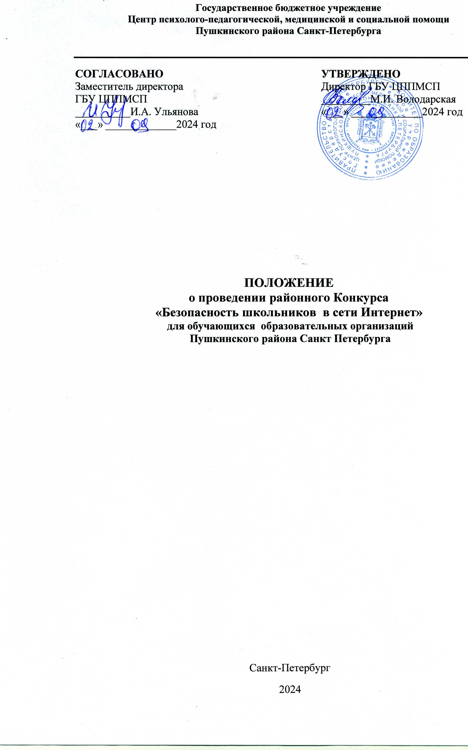

- Общие положения
1.1. Настоящее положение регламентирует порядок проведения районного Конкурса «Безопасность школьников в сети Интернет», направленный на повышение информационной безопасности и цифровой грамотности несовершеннолетних среди общеобразовательных организаций Пушкинского района Санкт- Петербурга.
1.2. Организатором Конкурса является ГБУ ЦППМСП Пушкинского района Санкт – Петербурга.
1.3. Цель проведения Конкурса: создание в общеобразовательных организациях Пушкинского района Санкт - Петербурга условий для формирования и развития навыков безопасного поведения в сети Интернет и защиты персональных данных.
1.4. Задачи Конкурса:
- привлечь внимание общественности к существующим информационным угрозам и рискам в современной цифровой среде;
- содействовать формированию в образовательной среде семьи и школы открытого информационно - профилактического пространства, обеспечивающего профилактику правонарушений безопасности в Интернете для участников образовательного процесса;
- развивать навыки законопослушного и ответственного поведения в цифровой среде у обучающихся, в части ответственности за личное информационное пространство и охраны персональных данных;
- повышать компетенции участников конкурса в области информационной безопасности;
- развивать социальную ответственность и активность обучающихся на основе вовлечения их в создание социальных проектов, направленных на развитие навыков безопасного поведения в сети Интернет;
- реализовать творческий потенциал участников.
2. Участники Конкурса
В Конкурсе могут принять участие:
2.1. Учащиеся общеобразовательных учреждений (школ, гимназий, лицеев, Пушкинского района Санкт – Петербурга).
2.2. Участники Конкурса, могут участвовать в Конкурсе под руководством куратора. Куратором автора или авторского коллектива может выступать любой представитель образовательного учреждения.
2.3. К участию в Конкурсе допускаются работы, подготовленные авторами индивидуально, или коллективные работы, созданные группой.
2.4. К участию в Конкурсе приглашаются обучающиеся 6-х классов ОУ Пушкинского района СПб.

3. Оргкомитет Конкурса
3.1. Общее руководство проведением Конкурса осуществляется ГБУ ЦППМСП Пушкинского района Санкт – Петербурга.
3.2. Оценка конкурсных работ, определение победителей и проведение торжественной церемонии награждения Победителей Конкурса

осуществляется специалистами Отдела профилактики ГБУ ЦППМСП Пушкинского района Санкт – Петербурга.
3.3 Освещение хода и итогов Конкурса осуществляется на сайте ГБУ ЦППМСП Пушкинского района Санкт – Петербурга (pushkincentr@mail.ru)
4. Порядок и сроки проведения Конкурса
4.1. Основанием для участия в конкурсе является заполненная заявка (Приложение 1)
4.2. Конкурс проводится с 21.10.2024 – 15.11.2024 г.
4.2.1. Прием заявок на участие в Конкурсе (Приложение 1) и Конкурсных работ осуществляется с 7.10.2024 по 18.10.2024 г.
4.2.2. Работа конкурсной комиссии проводится в период с 18.11.2023 по 25.11. 2024г.
4.2.3. Подведение итогов будет проводится после 21 ноября 2024 года. Точные дата, место и время торжественного подведения итогов конкурса определяются и публикуются оргкомитетом конкурса на сайте ГБУ ЦППМСП Пушкинского района Санкт – Петербурга(pushkincentr@mail.ru).
4.2.4. В период проведения Конкурса будет организована публикация конкурсных работ на сайте ГБУ ЦППМСП Пушкинского района Санкт – Петербурга (pushkincentr@mail.ru).
4.2.5. Заявки на участие в Конкурсе и сами конкурсные работы принимаются по электронному адресу: konkurs.pushkincentr@mail.ru
5. Номинации Конкурса
5.1. В соответствии с задачами Конкурса проекты принимаются по следующим номинациям:
- «Игра без риска: герои игр против киберугроз» / инфографика;
- «Социальные сети. Как не попасть в ловушку»/ информационная памятка-закладка;
- «Цифровые технологии: они для тебя или ты для них?»/ видеоролик;
- «Дети и сети: полезные советы» / стихотворение.
5.1.1.Конкурсная работа в номинации «Игра без риска: герои игр против киберугроз» / инфографика:
- работа представляет собой слайд, либо интерактивный плакат, созданный в любом графическом редакторе (Paint, MS Power Point,AdobePhotoshopи др.) или web-серивисе;
- информационная графика с правилами безопасности и защиты данных в онлайн-игра. (Под инфографикой понимается - графический способ подачи информации, данных и знаний, целью которого является быстро и чётко преподносить сложную информацию);
- допустимые форматы файла: jpg, jpeg, png, pdf;
- в верхнем правом углу конкурсной работы указывается: фамилия, имя и возраст автора (количество полных лет), образовательная организация, класс;
5.1.2.Конкурсная работа в номинации «Социальные сети. Как не попасть в ловушку»/ информационная памятка/закладка:
- работы принимаются только в электронном виде в формате odt, doc, docx, pdf, pub, jpeg;
- работа должна отвечать требованиям и задачам Конкурса;
- работа, выполненная в форме закладки в книгу или памятки для обучающихся, целью которой будет служить предупреждение о возможных опасностях в сети Интернет, повышение безопасности в глобальной сети, воспитание грамотного и ответственного пользователя сети Интернет;
- информационное наполнение памятки должно привлекать внимание зрителя;
- фактическая информация, представленная в работе должна быть достоверной;
- в верхнем правом углу конкурсной работы указывается: фамилия, имя и возраст автора (количество полных лет), образовательная организация, класс;
5.1.3. Конкурсная работа в номинации «Цифровые технологии: они для тебя или ты для них?»/ видеоролик:
- видеоролик, отражающий тему рисков и угроз Интернета, безопасного Интернета для детей и молодежи, внимания родителей к созданию доброжелательной и безопасной Интернет-среды для ребенка;
- социальные видеоролики должны быть лаконичными, иметь однозначное толкование, оптимальное сочетание изображения и текста;
- видеоролик может быть снят любым электронным устройством, смонтирован и озвучен;
- конкурсная работа предоставляется в электронной версии (формат: видео – avi, mp4);
- продолжительность видеоролика – не более 3 минут;
- в начале видеоролика необходимо указать его название, в конце перечислить фамилии и имена авторов работы, а также тех, кто принимал участие в создании фильма.
5.1.4 Конкурсная работа в номинации «Дети и сети: полезные советы» / стихотворение:
- конкурсная работа предоставляется только в электронном виде - текстовый редактор Microsoft Word, формат А4, шрифт «Times New Roman» кегль 14, междустрочный интервал – 1,0.
- работа должна носить целостный законченный характер, без стилистических, грамматических, речевых, орфографических и пунктуационных ошибок;
- конкурсная работа должна быть авторской разработкой и иметь оригинальность не ниже 70%;
- в верхнем правом углу конкурсной работы указывается: фамилия, имя и возраст автора (количество полных лет), образовательная организация, класс.
- Требования ко всем конкурсным работам:
6.1. Каждая творческая работа должна иметь название или слоган.
6.2. Ранее не публиковавшийся материал.
6.3. Соответствие нормам законодательства РФ.
6.4. К каждой конкурсной работе в любой номинации обязательно прикладывается аннотация. Аннотация - это краткое содержание основного смысла конкурсной работы. Основная задача аннотации - кратко описать в свободной форме материал, указать на его достоинства, оригинальность, практическую значимость. Объем аннотации не более 800 знаков с пробелами машинописного текста формата А4 MS OfficeWord.
6.5. Название файла должно содержать следующую информацию:

«№ ОУ_РАЙОН_ФАМИЛИЯ_ИМЯ_КЛАСС». При условии коллективной работы в именах файлов указывается фамилия одного из авторов, остальные авторы перечисляются в заявке.
6.6. Конкурсные работы подаются только в электронном виде.
7. Состав и порядок подачи заявки и конкурсной работы
7.1. Заявка на участие в Конкурсе (Приложение 1).
7.2. Согласие на обработку персональных данных (Приложение2).
7.3. В пакет конкурсной работы входят следующие обязательные конкурсные материалы:
- Для участия в Конкурсе в номинации «Игра без риска: герои игр против киберугроз» необходимо предоставить инфографику, соответствующую критериям, изложенным в пункте 5.1.1 и аннотацию согласно п 6.4.
- Для участия в Конкурсе в номинации «Социальные сети. Как не попасть в ловушку» предоставить информационную памятку или закладку, соответствующую критериям, изложенным в пункте 5.1.2 и аннотацию согласно п 6.4.
- Для участия в Конкурсе в номинации «Цифровые технологии: они для тебя или ты для них?» необходимо предоставить видеоролик, соответствующий критериям, изложенным в пункте 5.1.3 и аннотацию согласно п 6.4.
- Для участия в Конкурсе в номинации «Дети и сети: полезные советы» предоставить стихотворение, соответствующее критериям, изложенным в пункте 5.1.4 и аннотацию согласно п 6.4.
7.4 Направить творческую работу на электронный адрес: konkurs.pushkincentr@mail.ru в теме письма указать название конкурса.
7.5. не позднее 28 октября 2023 года данную работу представить в Орг Комитет района, членам Жюри ГБУ ЦППМСП Пушкинского района.
8. Критерии оценивания работ
8.1. Оценка поступивших конкурсных работ организаторами Конкурса производится только в случае полного соответствия требованиям, включая наличие аннотации.
8.2. Конкурсные работы, представленные после установленного срока подачи заявки или не отвечающие условиям Конкурса, не рассматриваются.
8.3. Все полученные работы, соответствующие указанным в настоящем положении требованиям, будут представлены в сети интернет на сайте ГБУ ЦППМСП Пушкинского района Санкт – Петербурга (pushkincentr@mail.ru).
8.4. Работы, поданные на Конкурс, будут оцениваться организаторами Конкурса по следующим критериям:
- соответствие тематике, целям и задачам конкурса;
- соблюдение требований, указанных в Положении.
- оригинальность авторского замысла;
- доступность и легкость восприятия информации;
- стилистическая и эстетическая ценность
- творческий подход при создании и оформлении материалов;
- возможность практического использования (например, как наглядный материал).

8.5. При определении победителей конкурсная комиссия оставляет за собой право использовать дополнительные критерии.
8.6. Оценка представленных на Конкурс работ осуществляется членами конкурсной комиссии с использованием балльной системы.
9. Соблюдение авторских прав
9.1. Во избежание конфликтных ситуаций, связанных с нарушением авторских прав третьих лиц, все присылаемые материалы и их отдельные части должны быть авторскими и/или не должны нарушать авторские права третьих лиц.
9.2. Составные элементы конкурсной работы (музыкальные фрагменты, фотографии и др.) в случае, если они не авторские, должны быть использованы из открытых баз, не защищенных авторскими правами.
9.3. Ответственность за соблюдение авторских прав в представленном на Конкурс материале несет участник, автор данной работы.
9.4. Соблюдение авторских прав производится в соответствии с действующим законодательством Российской Федерации.
9.5. Отправляя свою работу на Конкурс, участники предоставляют организаторам Конкурса право на использование конкурсных работ в некоммерческих целях (размещение в сети интернет, представление общественности и др.) с обязательной ссылкой на авторство.

Приложение 1

Заявка
на участие в Конкурсе «Безопасность школьников в сети Интернет»
в 2024/2025 учебном году
ГБОУ № _____________ Пушкинского района Санкт- Петербурга

№ | Фамилия Имя Отчество участника | Класс/ возраст | Название номинации
1

Фамилия Имя Отчество куратора:________________________________________________
_____________________________________________________________________________
Контактная информация: телефон ____________________, e-mail______________________

Директор образовательного учреждения __________/__________________
^{подпись/расшифровка}

М.П. ________________(дата)

Приложение 2
СОГЛАСИЕ ЗАКОННОГО ПРЕДСТАВИТЕЛЯ НА ОБРАБОТКУ ПЕРСОНАЛЬНЫХ ДАННЫХ НЕСОВЕРШЕННОЛЕТНЕГО
Я, ________________________________________________________________________, (ФИО законного представителя)
паспорт ________________________________________________
^{(серия, номер)} выдан______________________________________________________________________,
^{(когда и кем выдан)}
являясь законным представителем несовершеннолетнего___________________________
___________________________________________________________________________, ^{(ФИО несовершеннолетнего)}
приходящегося мне _____________________, даю свое согласие на обработку в ГБУ ЦППМСП Пушкинского района Санкт – Петербурга персональных данных несовершеннолетнего, относящихся исключительно к перечисленным ниже категориям персональных данных: фамилия, имя, отчество; пол; дата рождения; тип документа, удостоверяющего личность; данные документа, удостоверяющего личность; гражданство; образовательная организация; класс; контактный номер телефона; адрес электронной почты.
Настоящее согласие предоставляется мной на осуществление действий в отношении персональных данных несовершеннолетнего, которые необходимы для участия в районном Конкурсе актуализация детского восприятия процедуры медиации её возможностей, ценностей и принципов в Пушкинском районе Санкт – Петербурга,
включая (без ограничения) сбор, систематизацию, накопление, хранение, уточнение (обновление, изменение), использование, передачу третьи лицам для осуществления действий по обмену информацией партнёрам Конкурса, указанным в Положении о районном Конкурсе актуализация детского восприятия процедуры медиации её возможностей, ценностей и принципов в Пушкинском районе Санкт – Петербурга(далее – Положение).
Я проинформирован, что ГБУ ЦППМСП Пушкинского района Санкт – Петербурга гарантирует обработку персональных данных несовершеннолетнего в соответствии с действующим законодательством Российской Федерации как неавтоматизированным, так и автоматизированным способами. Я ознакомлен (-а) с Положением и обязуюсь, что все присылаемые материалы и их отдельные части являются авторскими и/или не нарушают авторские права третьих лиц в соответствии с частью 10 Положения. Данное согласие действует до достижения целей обработки персональных данных или в течение срока хранения информации. Я подтверждаю, что, давая такое согласие, я действую по собственной воле и в интересах несовершеннолетнего.

«____» ___________ 20____ г. _____________ /_________________/
Подпись Расшифровка подписи

Приложение 3
Жюри Районного Конкурса
«Безопасность школьников в сети Интернет»
в 2024/2025 учебном году

Корочкина Ольга Владимировна – заведующий структурным подразделением, отдел психолого-педагогической профилактики наркозависимости среди детей и подростков, руководитель районного методического объединения социальных педагогов, социальный педагог ГБУ Центра психолого-педагогической, медицинской и социальной помощи Пушкинского района Санкт-Петербурга;
Кузикова Софья Андреевна - педагог-психолог ГБУ Центра психолого-педагогической, медицинской и социальной помощи Пушкинского района Санкт-Петербурга.
Алпатова Инга Вячеславовна - педагог-психолог ГБУ Центра психолого-педагогической, медицинской и социальной помощи Пушкинского района Санкт-Петербурга.
Ракевич Елена Петровна - педагог-психолог ГБУ Центра психолого-педагогической, медицинской и социальной помощи Пушкинского района Санкт-Петербурга.

